**Sơ đồ UseCase**

1. Usecase Tổng quát

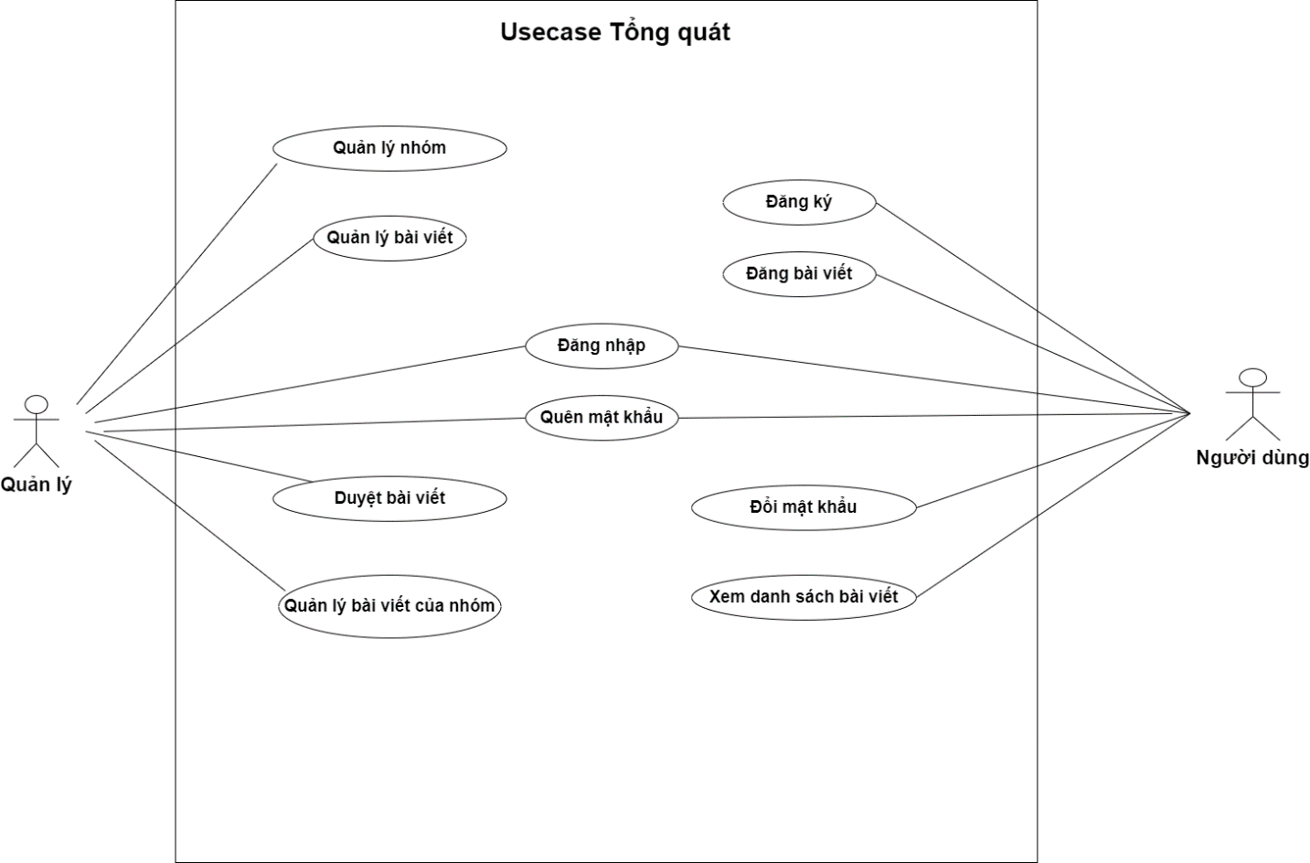

1. Usecase Quên mật khẩu

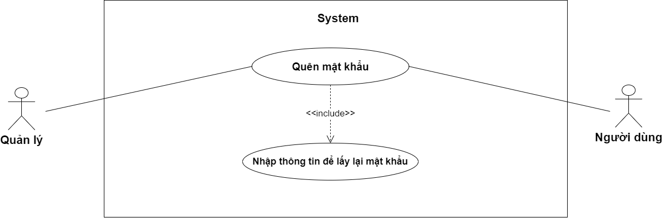

1. Usecase Quản lý nhóm

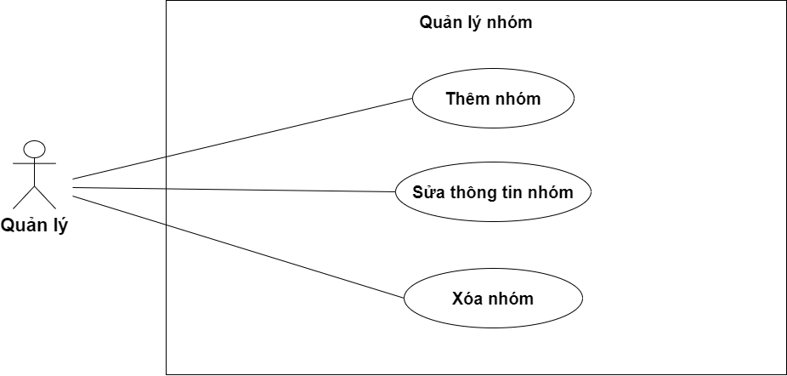

1. Usecase Quản lý bài viết

